APÉNDICE B: CONTENIDO SUGERIDO PARA PROMOCIÓN POR CORREO ELECTRÓNICO

PLANTILLA DE CORREO ELECTRÓNICO PROMOCIONAL #1
[Asunto]: Te invitamos a Send Network One Day en [ciudad]
[Texto de vista previa]: Sé parte de un evento poderoso en [ciudad] donde oraremos, adoraremos y elaboraremos
estrategias para multiplicar discípulos e iglesias.


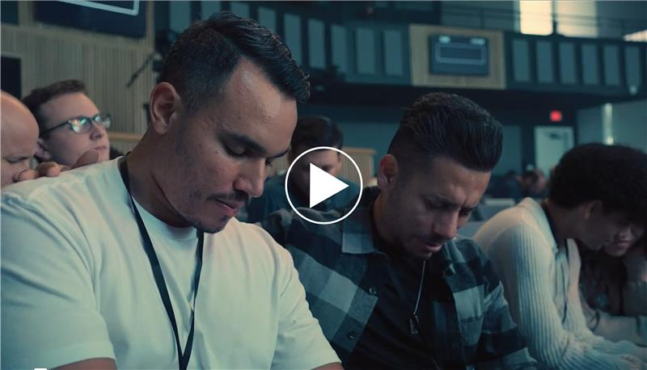
[Enlace la imagen a sendnetworkespanol.com/oneday o a la página del evento de su localidad]
Hola, [nombre]:
Cosas emocionantes están sucediendo a través de Send Network, ¡y queremos que formes parte de todo esto! Un
evento Send Network One Day va a llegar a [ciudad, estado] — un evento local de un día diseñado para unir a las iglesias y a los creyentes para hacer avanzar la misión de Dios.

Este año nos reunimos para celebrar lo que Dios ha hecho, y esperamos que haga “muchísimo más”. Estamos
trabajando hombro a hombro para influir a las ciudades con el evangelio, hacer discípulos y unirnos a Dios en Su obra deplantar miles de iglesias.

Esta es una oportunidad para:
• Orar unidos y buscar la dirección de Dios.
• Adorar como un solo cuerpo.
• Aprender de líderes y plantadores experimentados.
• Crear estrategias para alcanzar a nuestras ciudades con el evangelio.
📍Ubicación: [nombre del lugar]
📅Fecha: [fecha del evento]
📌Dirección: [dirección del lugar]
Ven con altas expectativas, y trae a alguien contigo, ya sea a un líder de equipo, un miembro de equipo o alguien que esté explorando su papel en el reino de Dios.
¡Inscríbete hoy en SendNetworkEspanol.com/oneday! [botón]
¡Ya queremos ver lo que Dios hará cuando estemos reunidos!
En Cristo,
[nombre del líder del campo misionero local y su firma]

_____________________________________________________________________________________________

PLANTILLA DE CORREO ELECTRÓNICO PROMOCIONAL #2
[Asunto]: [Ciudad], ¡acompáñanos en Send Network One Day!
[Texto de vista previa]: Un evento local para la oración, adoración y estrategia. Acompáñanos al evento Send Network One Day en [ciudad].


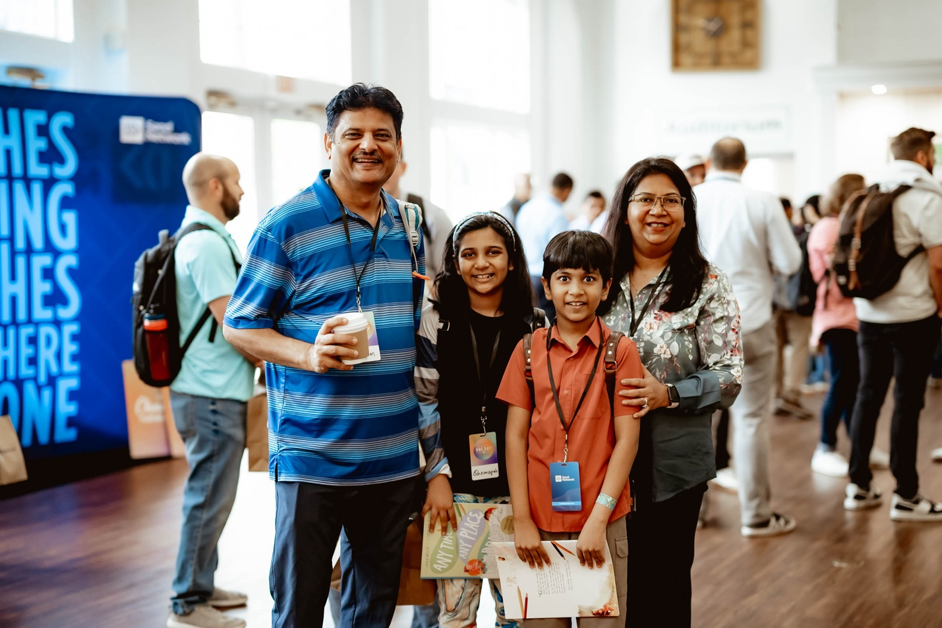
[Enlace la imagen a sendnetworkespanol.com/oneday o a la página del evento de su localidad]

Hola, [nombre]:
Imagina lo que Dios puede hacer cuando Su pueblo se une en torno a Su misión. Send Network One Day llega a
[ciudad, estado], ¡y queremos invitarte a ser parte de este evento especial!

En este evento local, los creyentes de toda [región/área] se reunirán para:
• Una oración que alimente nuestra pasión por la gran comisión.
• Adorar y fortalecer nuestra fe y llamado.
• Ser alentados por los plantadores de iglesias y pastores que están en primera línea.
• Colaborar para poder influir a tu ciudad, hacer discípulos y plantar una iglesia.

📍Ubicación: [nombre del lugar]
📅Fecha: [fecha del evento]
📌Dirección: [dirección del lugar]

Trae a tu esposa, personal de tu iglesia, miembros de tu equipo principal, a un colaborador de ministerio o a alguien que esté explorando la plantación de iglesias en cualquier capacidad. ¡Este es un día para ser inspirado, equipado y enviado!

Inscríbete a Send Network One Day en [nombre de la ciudad] [botón]

¡Ya queremos ver lo que Dios hará cuando estemos reunidos!

En Cristo,
[nombre del líder del campo misionero local y su firma]

_____________________________________________________________________________________________

PLANTILLA DE CORREO ELECTRÓNICO PROMOCIONAL #3

[Asunto]: ¡No te pierdas Send Network One Day en [ciudad]!
[Texto de vista previa]: ¡Los lugares se están acabando! Acompáñanos en un poderoso día de adoración, estrategia y visión en Send Network One Day en [ciudad].

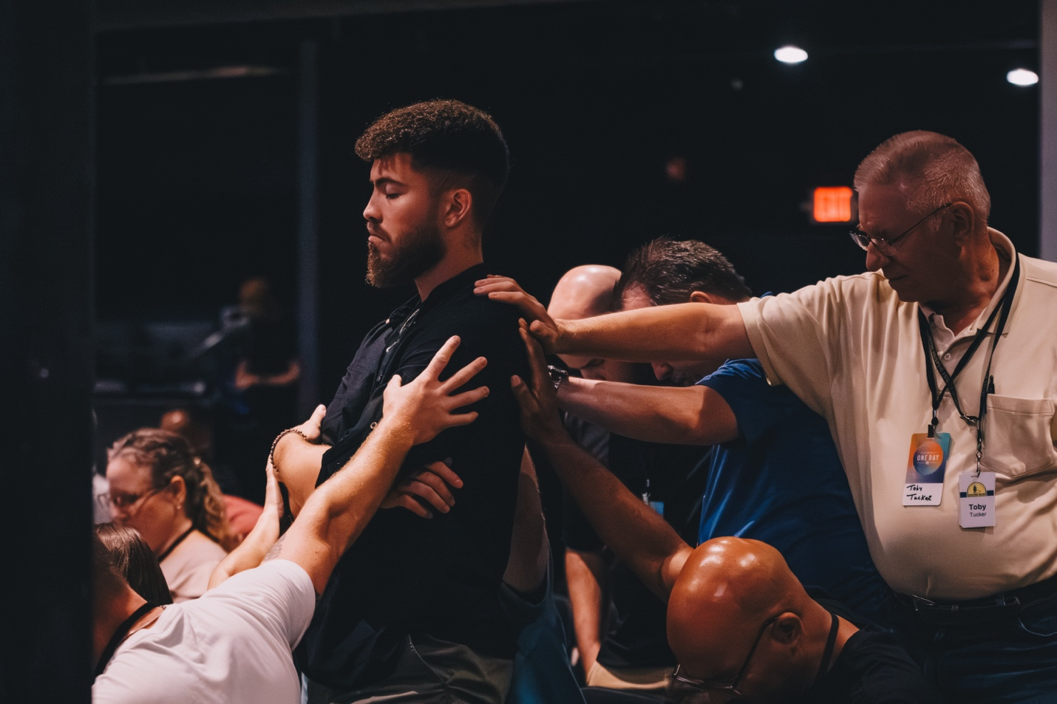
[Enlace la imagen a sendnetworkespanol.com/oneday o a la página del evento de su localidad]

Hola, [nombre]:
Send Network One Day llega a [ciudad, estado], ¡y hay un lugar para ti en el movimiento de plantación de iglesias!
Este es un evento local de One Day centrado en la oración, la visión y la estrategia para ver que el reino de Dios se
expanda en nuestras comunidades.

Esto es lo que puedes esperar:
• Un día de oración, adoración e inspiración
• Herramientas prácticas para ayudar a multiplicar discípulos e iglesias
• Conexiones con otras personas apasionadas por el avance del evangelio

📍Ubicación: [nombre del lugar]
📅Fecha: [fecha del evento]
📌Dirección: [dirección del lugar]

El cupo es limitado, ¡así que inscríbete hoy, y reenvía este correo electrónico a un amigo que deba acompañarte!

Inscríbete para un día de aliento y visión renovada [botón]

¡Ya queremos ver lo que Dios hará cuando estemos reunidos!

En Cristo,
[nombre del líder del campo misionero local y su firma]

_____________________________________________________________________________________________

PLANTILLA DE CORREO ELECTRÓNICO #1 SOBRE EL TEMA ANTES DE IR
(se enviará a los inscritos aproximadamente dos semanas antes del evento)

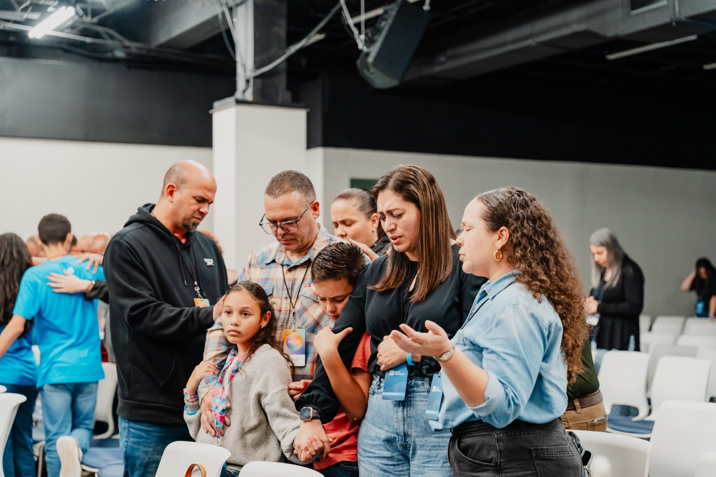
[Enlaza la imagen a la página de tu evento local]

[Asunto]: ¡Prepárate para ser parte de Send Network One Day en [ciudad]!
[Texto de vista previa]: Aquí está todo lo que necesitas saber antes del gran día.

Hola, [nombre]:

¡Gracias por inscribirte en Send Network One Day en [ciudad]! Estamos entusiasmados por reunirnos para un día
inspirador y transformador de adoración, oración, aprendizaje y elaboración de estrategias para alcanzar a los no
alcanzados de Norteamérica. Aquí tienes información vital para asegurarte de estar completamente preparado:

Detalles del evento:
• Fecha: [## del mes del 2026]
• Dirección: [## nombre de la calle, ciudad, código postal]
Estacionamiento:
¡Hemos facilitado el estacionamiento! [Inserta los detalles o instrucciones para estacionarse, si corresponde].

Programa del evento:
[Ejemplo de programación y formato. Inserta el tuyo propio. Asegúrate de avisar que habrá comida].
• 9:00 a.m. – Inscripción y café
• 9:30 a.m. – Bienvenida y adoración
• 10:30 a.m. – Nombre del ponente 1
• 11:15 a.m. – Nombre del ponente 2
• 12:00 p.m. – Comida (incluida)
• 1:00 p.m. – Sesiones de trabajo y planificación estratégica
• 15:00 p.m. – Observaciones y oración finales
¡Sé uno de los primeros 200 asistentes en inscribirse y recibirás una camiseta gratis!
Si tienes alguna pregunta antes del evento, no dudes en escribirnos a [correo electrónico]. ¡Ya queremos verte allí para un día impactante!

Bendiciones,
[Nombre del líder del campo misionero]

__________________________________________________________________________________
PLANTILLA DE CORREO ELECTRÓNICO #1 SOBRE EL TEMA ANTES DE IR
(enviar 1-2 días antes del evento a los participantes registrados)
[Asunto]: Solo faltan [##] días para el Send Network One Day en [ciudad]
[Texto de vista previa]: Prepárate para escuchar a líderes increíbles y vivir juntos un día inolvidable

[Enlaza la imagen a la página de tu evento local]

Hola, [nombre]:

¡Gracias por inscribirte en Send Network One Day en [ciudad]! Esperamos pasar un día inspirador y transformador
contigo, enfocados en lo que Dios está haciendo en Norteamérica y el papel que todos tenemos para ver cómo Su
misión se expande.
En este evento, escucharás a algunos de los líderes más influyentes del movimiento de plantación de iglesias en nuestra ciudad. A estos ponentes les apasiona equipar y capacitar a los creyentes para que participen con denuedo en la misión de llegar al 1% de los no alcanzados de Norteamérica. No querrás perderte las ideas, historias y estrategias que compartirán, y que te ayudarán a ti, a tu iglesia y a tu comunidad a entrar en la misión de Dios.

Aquí tienes información clave para asegurarte de estar completamente preparado para el evento:
Detalles del evento:
[Ejemplo de detalles y formato del evento. Inserta el tuyo propio. Asegúrate de avisar que habrá comida].
Dirección: [## nombre de la calle, ciudad, código postal]
Fecha: [## del mes del 2026]
Programa:
[Ejemplo de programación y formato. Inserta el tuyo propio. Asegúrate de avisar que habrá comida].
• 9:00 a.m. – Inscripción y café
• 9:30 a.m. – Bienvenida y adoración
• 10:30 a. m. – Título de la sesión: Nombre del ponente 1
• 11:15: AM – Título de la sesión: Nombre del ponente 2
• 12:00 p.m. – Comida (incluida)
• 1:00 p.m. – Sesiones de trabajo y planificación estratégica
• 15:00 p.m. – Observaciones y oración finales
¡Hemos facilitado el estacionamiento! [Inserta los detalles o instrucciones para estacionarse, si corresponde].
¡Sé uno de los primeros 200 asistentes en inscribirse y recibirás una camiseta gratis! Se proporcionará la comida, así que prepárate para conectar, colaborar y crecer con otros seguidores de Jesús que comparten tu pasión por el reino de Dios.
Si tienes alguna pregunta antes del gran día, no dudes en escribirnos a [correo electrónico].
¡Ya queremos verte allí!

Bendiciones,
[Nombre del líder del campo misionero]

